Maskinværkstedet
På OTG´s M – værksted har vi de mest almindelige værktøjer og maskiner til udførelse af smede – og maskinarbejde.
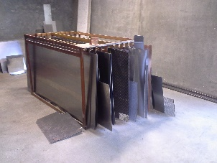 | 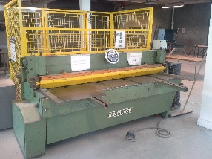 | 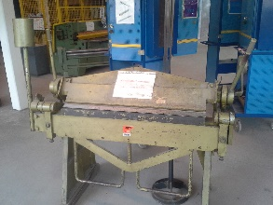 | 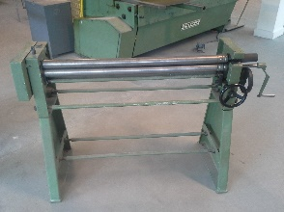
Pladereol. Brug arbejdshandsker og hjælp hinanden når I håndterer store plader | Pladesaks; t ≤ 3mm | Svingbukker (pladebukker) t ≤ 2mm | Pladevalse; t ≤ 1mm  Rundstål i spor i siden ≤ Ø8
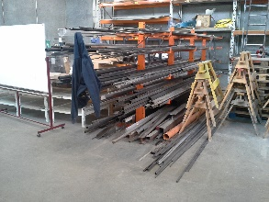 | 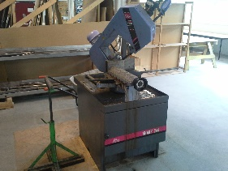 | 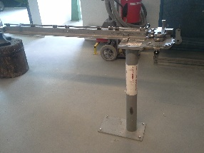 | 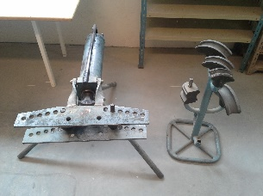
Lagerreol for stålprofiler | Båndsav til opskæring af stålprofiler. Smigskæring op til 45⁰ | Bukkeværktøj, Ø16 rør med godstykkelse t ≤ 2mm | Hydraulisk bukkeværktøj til tommerør
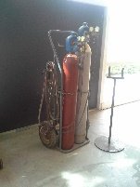 | 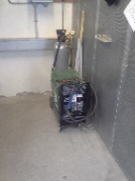 | 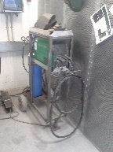 | 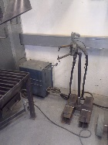
Autogensvejseværk (gas og ilt) | MAG – eller CO₂ svejser | TIG svejser | Punktsvejser
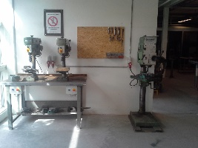 | 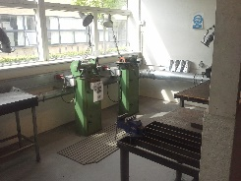 | 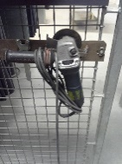 | 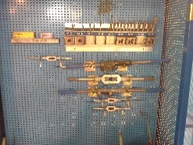
Bænk – og søjleboremaskiner. Hold aldrig emnet med fingrene | Sliberum. Alle former for slibning foregår her.  Brug altid slibebriller og høreværn | Vinkelsliber. Bruges kun i sliberummet. | Gevindværktøj til skæring af ind – og udvendigt gevind
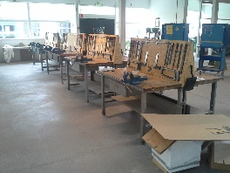 | 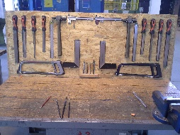 | 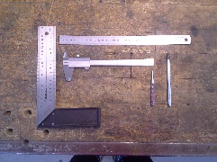 | 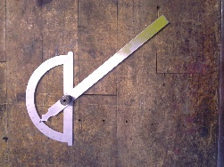
Filebænke (borde) med skruestikker og værktøjstavler | Værktøjstavle | Opmærkningsværktøj: stållineal, vinkel, skydelære, ridsespids, kørner | Smigvinkel
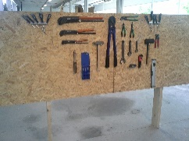 | 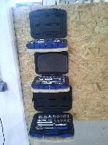 | 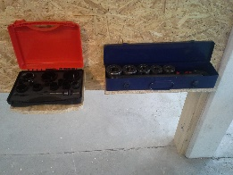 | 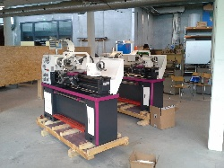
Fælles håndværktøj. Hæng på plads straks efter brug. Andre står i kø for at bruge det. | Fælles topnøglesæt. Hæng på plads straks efter brug. Andre står i kø for at bruge værktøjet. | Hulsave. Rørgevind (tommer) | 3 drejebænke
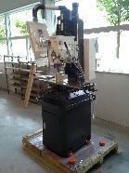 | 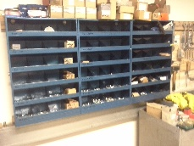 | 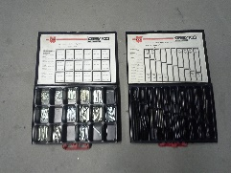 | 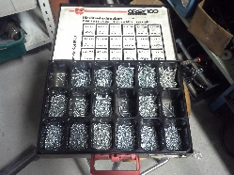
Fræser | Boltereol. M3, M4, M5, M6, M8 og M10 i forskellige længder. Skiver | Splitter | Selvskærende pladeskruer
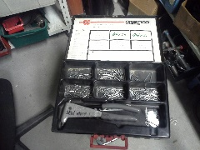 | 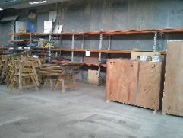
Popnitter eller blindnitter | Lagerreol til igangværende elevprojekter

Tag ikke dit fineste tøj på, når du skal arbejde i værkstedet. Olie, slibestøv, svejsesprøjt, gnister m.v. er en del af livet på et smede – og maskinværksted. Bomuld er bedre end kunststoffer. Du skal have solidt fodtøj på, gerne sikkerhedssko, træsko eller sko med læderoverdel. Beklædning skal helt dække arme og ben. Langt løsthængende hår, tørklæder og andre flagrende gevandter tolereres ikke, hvis du skal arbejde med roterende maskiner. I så fald må du binde håret op eller sikre det med et stramtsiddende tørklæde. Al færdsel foregår i gang.
15 minutter før sidste undervisningslektion ophører, bliver der slukket for strømmen til alle maskiner og vi hjælpes ad med at rydde op og feje ned fra filebænke m.v. Sluttelig fejes gulvet. Alle, der måtte have sat deres ben på værkstedet den pågældende dag hjælper til med oprydningen, uanset man i mellemtiden måtte have forladt værkstedet for at udføre andre dele af projektopgaven, f.eks. rapportskrivning. Hvis du unddrager fra den fælles oprydning, registreres der fravær i elevplan.
Personale, du kan møde på maskinværkstedet:
 |  |  | 
Værkstedsassistent Christian Jochumsen  cjoc@sde.dk  Tlf. 40236872 | Lærer  Anton Vestergaard  apv@sde.dk  Tlf. 26176925 | Lærer  Morten Hesselberg Grove  mhg@sde.dk  Tlf. 20627819 | Lærer  Uffe Kjær Hansen  ukh@sde.dk  Tlf. 21262234

OTG´s værkstedsassistent Christian Jochumsen vil altid kunne hjælpe dig tilrette på værkstedet, hvis du har ærinder eller gøremål i andre sammenhænge, f.eks. andre fag eller materialer og hjælp til små private projekter. Dette sidste selvfølgelig kun i begrænset omfang.

